# Оглавление

**Оглавление 1**

**Введение: 2**

**1. Теги и атрибуты 4**

1.1. HTML код страницы 4

**2. Списки 5**

2.1. HTML код страницы 5

2.2. Вид страницы в браузере 5

**3. Ссылки 6**

3.1. HTML код страницы 6

3.2. Вид страницы в браузере 6

**4. Таблицы 7**

4.1. HTML код страницы 7

4.2. Вид страницы в браузере 8

**5. Формы 8**

4.1. HTML код страницы 8

4.2. Вид страницы в браузере 9

**Заключение 9**

# 

# 

# 

# 

# Введение:

Актуальность веб разработки вытекает из широкого использования интернета в повседневной жизни. Веб-разработка остается важной и востребованной деятельностью так как веб-сайты и приложения играют ключевую роль в информационном обмене, коммуникации, онлайн-торговле, маркетинге, образовании и других областях. Развитие веб-технологий, популярность мобильных устройств, и увеличение онлайн- аудитории подчеркивает важность веб-разработки, как инструмента для создания удобных функциональных и инновационных онлайн решений.

Целью учебной практики “веб-программирования” является систематизация знаний и умений, по разработке структуры сайта и макета адаптивного сайта. В результате учебной практики необходимо научится осуществлять верстку HTML страницы в соответствии с макетом.

Реализация поставленной цели предполагает закрепление практических навыков. По основным темам языка, гипертекстовой разметки HTML – работа с текстом; создание списков; создание гиперссылок; создание таблиц; создание форм; создание и внедрение в HTML страниц и таблиц стилей; использование CSS для стилистического оформления HTML страницы; верстка веб-сайта с использованием фреймворка Bootstrap и библиотеки jQvery для создания визуальных эффектов.

Завершающим этапом, по созданию учебной практики по веб- программированию является создание сайта. Содержательная основа сайта должна отражать домашнюю работу. Условие индивидуальных заданий приведено в приложении А на рисунке А1 и рисунке А2.

Календарный график практики представлен в таблице 1 – Календарный график.

Таблица 1

|  |  |  |
| --- | --- | --- |
| Номер | Дата | Занятие |
| 1 | 10.03.2025 | HTML. Теги и атрибуты. |
| 2 | 11.03.2025 | Отладка индивидуальных занятия. |
| 3 | 12.03.2025 | HTML. Таблицы. Ссылки. Медиа. |
| 4 | 13.03.2025 | Отладка индивидуальных занятий |
| 5 | 14.03.2025 | HTML. Формы. Фреймы. |
| 6 | 15.03.2025 | Отладка индивидуальных занятий. |
| 7 | 17.03.2025 | CSS. Внутренние внешние таблицы стилей. |
| 8 | 18.03.2025 | Отладка индивидуальных занятий. |
| 9 | 19.03.2025 | Блочная верстка сайта. |
| 10 | 20.03.2025 | Отладка индивидуальных занятий |
| 11 | 21.03.2025 | Фреймворк Bootstrap. Модель JQuery. |
| 12 | 22.03.2025 | Оформление отчета и защита учебной работы. |

Таким образом, прохождение данной учебной практики позволит получить ценный опыт работы с веб-технологиями, поможет закрепить теоретические знания на практике и создать полноценный проект, который может служить основой для дальнейшего профессионального развития в сфере веб-разработки.

# 1. Теги и атрибуты

## 1.1. HTML код страницы

<h1 style="text-align: center;">

Заголовок первого уровня

</h1>

<h2>Предварительно форматированный текст:</h2>

<p>

&nbsp; x &nbsp;|&nbsp; o &nbsp;|<br>

---------------<br>

&nbsp; &nbsp; &nbsp; |&nbsp; o &nbsp;|<br>

---------------<br>

&nbsp; o &nbsp;|&nbsp; x &nbsp;|&nbsp; o

</p>

<hr>

<h2>Тег address</h2>

<em>

Kuprevicha, 1/1, 220141, Minsk, Belarus. Phone: +375.17.2686911

</em>

<hr>

<h2>Семантические и функциональные строчные теги</h2>

<p>

Пожелания автора:<br>

<s style="color: red;">Данный текст убрать из монографии</s> и заменить его на <ins style="color: blue;">вновь помещенный текст</ins>.

</p>

<hr>

1.2. Вид страницы в браузере

Рисунок 1

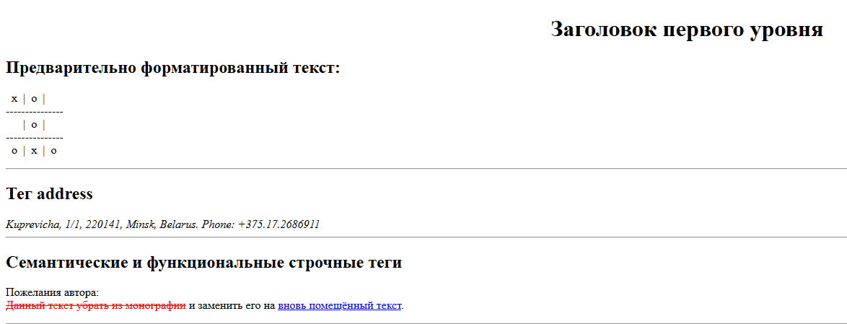

Вид HTML страницы в браузере изображён на рисунке 1.

# 2. Списки

## 2.1. HTML код страницы

<ul>

<li><i>Программа на Python — часть 1</i></li>

<li><i>Программа на Python — часть 2</i></li>

<li><i>Программа на Python — часть 3</i></li>

</ul>

## 2.2. Вид страницы в браузере

Рисунок 2

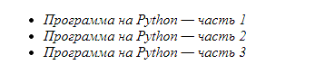

Вид HTML страницы в браузере изображён на рисунке 2.

# 3. Ссылки

## 3.1. HTML код страницы

<ul>

<li><i><a href="site1.html">

Программа на Python — часть 1

</a></i></li>

<li><i><a href="site2.html">

Программа на Python — часть 2

</a></i></li>

<li><i><a href="site3.html">

Программа на Python — часть 3

</a></i></li>

</ul>

<a href="" title="Предыдущая страница">

<img src="prev.png" style="position: absolute; left: 0;" alt="Предыдущая страница"></img>

</a>

<a href="" title="Главная страница">

<img src="home.png" style="position: absolute; left: 50%;" alt="Главная страница"></img>

</a>

<a href="site2.html" title="Следующая страница">

<img src="next.png" style="position: absolute; right: 0;" alt="Следующая страница"></img>

</a>

## 3.2. Вид страницы в браузере

Рисунок 3

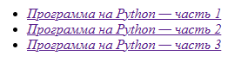

Рисунок 4



Вид HTML страницы в браузере изображён на рисунке 3 и 4.

# 4. Таблицы

## 4.1. HTML код страницы

В программном коде реализована вложенность таблицы

<table border="3" align="center">

<tr>

<td rowspan=1 colspan=1 style="text-align: center">

Заголовок 1</br>Таблицы 2

</td>

<td rowspan=1 colspan=1 style="text-align: center">

Заголовок 2</br>Таблицы 2

</td>

<td rowspan=1 colspan=1 style="text-align: center"></td>

</tr>

<tr>

<td rowspan=1 colspan=1 style="text-align: center">

Ячейка 1</br>Таблицы 2

</td>

<td rowspan=1 colspan=1 style="text-align: center">

Ячейка 2</br>Таблицы 2

</td>

<td rowspan=1 colspan=1 style="text-align: center">

Заголовок 3</br>Таблицы 2

</td>

</tr>

<tr>

<td rowspan=1 colspan=2 style="text-align: center">

Ячейка 3</br>Таблицы 2

</td>

<td rowspan=1 colspan=1 style="text-align: center">

Заголовок 4</br>Таблицы 2

</td>

</tr>

</table>

## 

## 4.2. Вид страницы в браузере

Рисунок 5

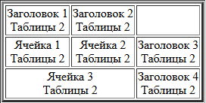

Вид HTML страницы в браузере изображён на рисунке 5.

# 5. Формы

## 4.1. HTML код страницы

<td rowspan="1" width="30%" height="50%">

<iframe src="frame1.html" width="100%" height="100%" marginwidth="250" marginheight="350" scrolling="auto"></iframe>

</td>

<td width="35%" height="25%">

<iframe src="frame2.html" width="100%" height="100%" scrolling="no"></iframe>

</td>

<td width="35%" height="25%">

<iframe src="frame3.html" width="100%" height="100%" scrolling="no"></iframe>

</td>

## 4.2. Вид страницы в браузере

Рисунок 6



Вид HTML страницы в браузере изображён на рисунке 6.

# Заключение

В ходе учебной практики по веб-программированию были систематизированы и закреплены знания по разработке структуры и макета адаптивного сайта. В процессе работы я освоила основные принципы вёрстки HTML-страниц, изучила применение CSS для стилистического оформления, а также использовала фреймворк Bootstrap и библиотеку jQuery для улучшения функциональности и визуальных эффектов.

С помощью полученных знаний в ходе практики я смогла выполнить индивидуальное задание, реализовав сайт в соответствии с заданными требованиями. Это позволило не только применить теоретические знания на практике, но и получить ценный опыт создания веб-проекта, что является важным шагом в развитии навыков веб-разработки.

Литература

1. Школа консорциума [Электронный ресурс]. Режим доступа:

https://www.w3schools.com/. Дата доступа: 18.03.2025

2. HTML5book [Электронный ресурс]. Режим доступа: <https://html5book.ru/>.

Дата доступа: 23.01.2023

3. jQuery [Электронный ресурс]. Режим доступа:

https://page2page.lohmach.info/index.php5/. Дата доступа: 05.10.2022